Міністерство освіти і науки України
Національний університет «Львівська політехніка»
Кафедра систем штучного інтелекту



Звіт

Звіт
про виконання лабораторних та практичних робіт блоку № 3
На тему: «Цикли. Вкладені Цикли. Завершення виконання циклів. Функції. Рекурсія. Вбудовані функції. Одновимірні масиви.»
з дисципліни: «Основи програмування»
до:
Лабораторної Роботи № 2
Лабораторної Роботи № 3
Практичних Робіт до блоку № 3

Виконала:
Студентка групи ШІ-11
Шведько Юлія Олександрівна

Тема роботи
Цикли. Вкладені Цикли. Завершення виконання циклів. Функції. Рекурсія. Вбудовані функції. Одновимірні масиви.

Мета роботи:
Опанувати практичні навички використання циклів, навчитися працювати з одновимірними масивами та реалізовувати алгоритми їх обробки, закріпити навички створення, оголошення та використання функцій (зокрема з різними способами передачі параметрів і рекурсією).

Теоретичні відомості:
- Теоретичні відомості з переліком важливих тем:
- Тема №1: Цикли (види, управління виконанням, вкладені цикли)
- Тема №2: Одновимірні масиви та робота з ними
- Тема №3: Функції у С++

- Індивідуальний план опрацювання теорії:

- Тема №1: Цикли (види, управління виконанням, вкладені цикли)
  - Джерела Інформації:
    - Розгортка до епіку 3
    - Практичні заняття
    - Лекції О. Пшеничного
    - https://acode.com.ua/uroki-po-cpp/
  - Що опрацьовано:
    - Види циклів: for, while, do-while
    - Застосування операторів break та continue
    - Вкладені цикли
  - Статус: Ознайомлена
  - Початок опрацювання теми: 03.10.2026
  - Звершення опрацювання теми: 07.10.2026

- Тема №2: Одновимірні масиви та робота з ними
  - Джерела Інформації:
    - Розгортка до епіку 3
    - Практичні заняття
    - Лекції О. Пшеничного
    - https://acode.com.ua/uroki-po-cpp/
  - Що опрацьовано:
    - Створення та ініціалізація одновимірних масивів
    - Використання циклів та умовних операторів для роботи з масивами
    - Алгоритми сортування та пошуку
  - Статус: Ознайомлена
  - Початок опрацювання теми: 07.10.2026
  - Звершення опрацювання теми: 09.10.2026
- Тема №3: Функції у С++
  - Джерела Інформації:
    - Розгортка до епіку 3
    - Практичні заняття
    - Лекції О. Пшеничного
    - https://acode.com.ua/uroki-po-cpp/
  - Що опрацьовано:
    - Визначення та оголошення функцій
    - Параметри функцій
    - Повернення значень функції
    - Рекурсія
  - Статус: Ознайомлена
  - Початок опрацювання теми: 08.10.2026
  - Звершення опрацювання теми: 10.10.2026

Виконання роботи:
1. Опрацювання завдання та вимог до програм та середовища:
Завдання №1 Theory Education Activities
- Деталі завдання:
Опрацювати теорію за темою епіку
Завдання №2 Requirements management (understand tasks) and design activities (draw flow diagram and estimate tasks 3-7)
- Деталі завдання:
Побудувати блоксхему до коду, оцінити завдання
Завдання №3 Lab# programming: Lab 2
Варіант завдання: 13
- Деталі завдання:
Використовуючи оператор циклу, знайти суму елементів, зазначених у варіанті. Результат надрукувати, надавши відповідний заголовком.
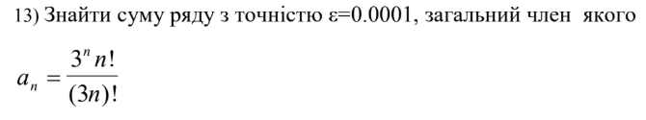
- Важливі деталі для врахування в імплементації програми:
При визначенні суми членів ряду варто використовувати рекурентну формулу для отримання наступного члена ряду. При складанні програми вважати, що точність досягнута, якщо $а_{n}$<ε
Завдання №4 Lab# programming: Lab 3
Варіант завдання: 10
- Деталі завдання:
Для х, що змінюється від a до b з кроком (b-a)/k, де (k=10), обчислити
функцію f(x), використовуючи її розклад в степеневий ряд у двох випадках:
а) для заданого n;
б) для заданої точності ε (ε=0.0001).
Для порівняння знайти точне значення функції.
- Важливі деталі для врахування в імплементації програми:
Результати розрахунків надрукувати у вигляді:
Обчислення функції
X=...... SN=...... SE=..... Y=......
X=...... SN=...... SE=..... Y=......
..........
X=...... SN=...... SE=..... Y=......
Де X- значення параметра; SN- значення суми для заданого n; SE- значення
суми для заданої точності; Y-точне значення функції.
Завдання №5 Practice# programming: Class Practice Task
- Деталі завдання:
Написати програму обліку особистих витрат. Користувач задає бюджет на місяць і вводить суму витрат за кожен день.
Далі програма аналізує ці дані через меню: показує статистику, знаходить найдорожчі дні й перевіряє, чи вистачає бюджету.
Дні без покупок теж бувають. У різних обчисленнях вони враховуються по-різному.
- Важливі деталі для врахування в імплементації програми:
for: вивести список витрат по днях, обходячи масив.
while: накопичувати витрати день за днем, доки не буде вичерпано бюджет.
break: зупинити цей цикл одразу на дні, коли бюджет вичерпано, а не після перебору всіх днів.
do while: після кожної операції повертати користувача в меню і працювати, доки він не вибере вихід.
continue: пропускати дні без покупок при обчисленні середніх витрат.
Вкладені цикли: самостійно відсортувати копію масиву для трьох найдорожчих днів, без готових функцій сортування.
Функції: кожен пункт меню окремою функцією. Одна з них повертає мінімум і максимум через параметри-посилання, інша має параметр за замовчуванням (денний ліміт 1000 грн). Для модуля перевитрати взяти вбудовану математичну функцію.
Рекурсія: сумарні витрати обчислити рекурсивною функцією, без циклу.
goto: якщо користувач вводить неправильний пункт меню або нечислові символи, перенаправити його назад до головного меню через goto. Зациклення не повинно бути.
Валідація: перевіряти всі вхідні дані, правила визначити самостійно на основі попередній задач.
Завдання №6 Practice# programming: Self Practice Task (“Помічники Санта Клауса”)
- Деталі завдання:
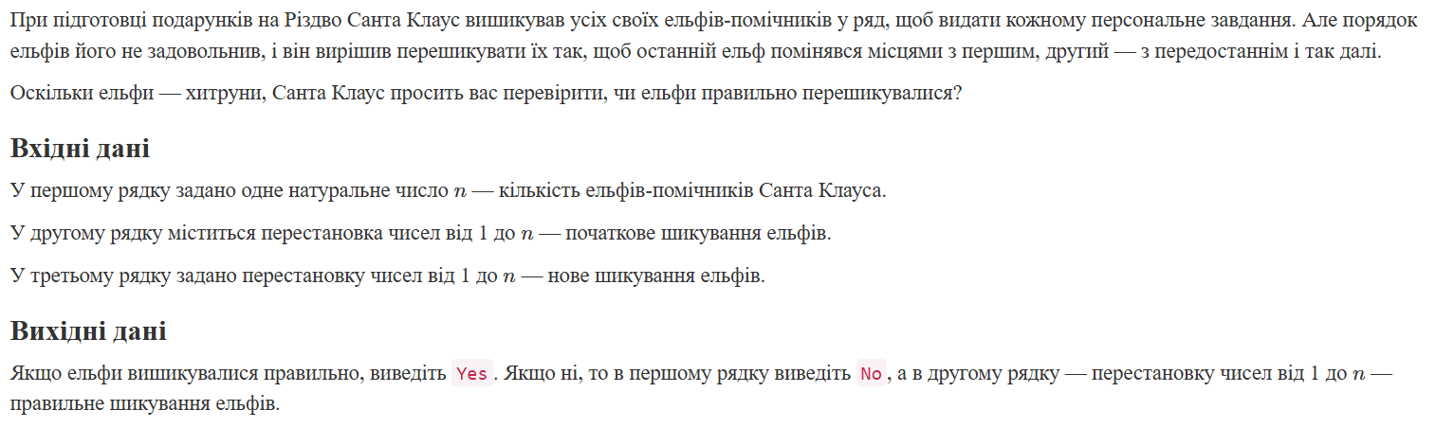
Завдання №7 Practice# programming: Self Practice Task (“3 + 1”)
- Деталі завдання:
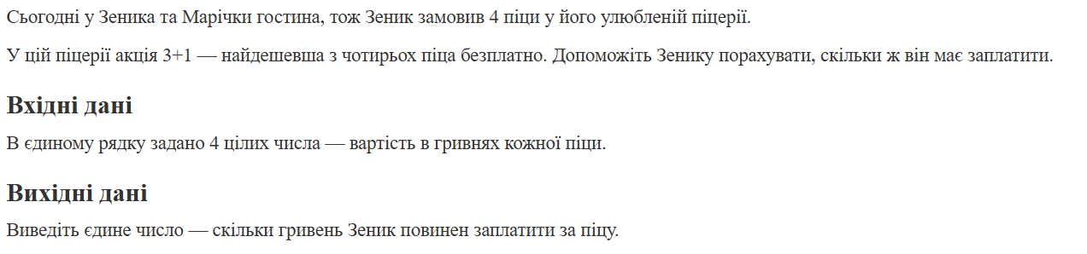
Завдання №8 Practice# programming: Self Practice Task («Камінь-ножиці-папір»)
- Деталі завдання:
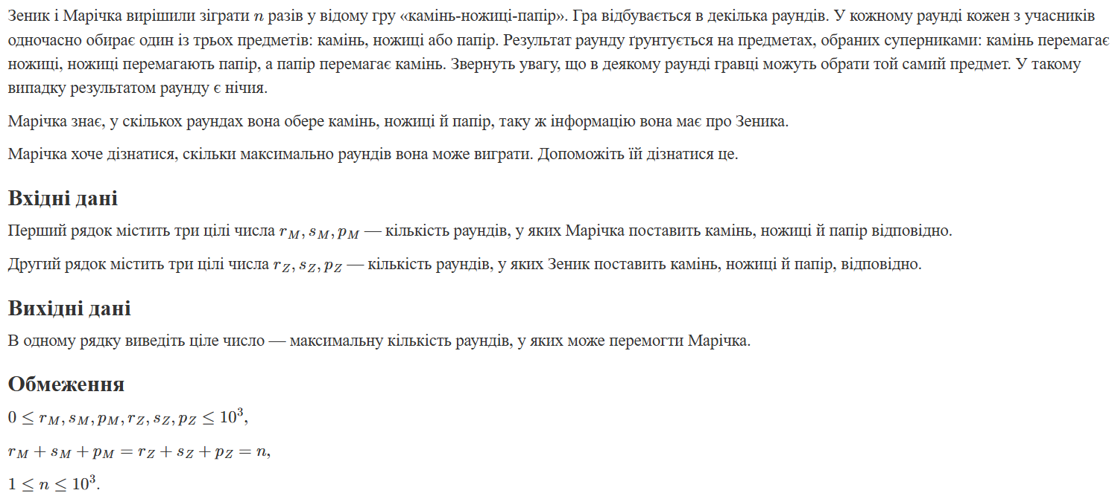
Завдання №9 Practice# programming: Self Practice Task (“Зуби”)
- Деталі завдання:
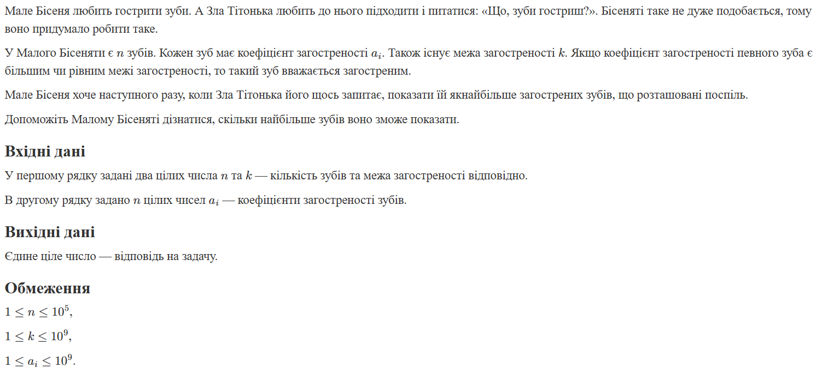
Завдання №10 Result Documentation Report and Outcomes Placement Activities (Docs and Programs on GitHub)
- Деталі завдання:
Оформити звіт до епіку
Завдання №11 Results Evaluation and Release
- Деталі завдання:
Оформити пул реквест, захистити роботу

2. Дизайн та планована оцінка часу виконання завдань:
Програма №1 Lab# programming: Lab 2
- Планований час на реалізацію: 30 хв
- Важливі деталі для врахування в імплементації:
При визначенні суми членів ряду варто використовувати рекурентну формулу для отримання наступного члена ряду. При складанні програми вважати, що точність досягнута, якщо $а_{n}$<ε
Програма №2 Lab# programming: Lab 3
- Планований час на реалізацію: 45 хв
- Важливі деталі для врахування в імплементації:
Результати розрахунків надрукувати у вигляді:
Обчислення функції
X=...... SN=...... SE=..... Y=......
X=...... SN=...... SE=..... Y=......
..........
X=...... SN=...... SE=..... Y=......
Де X- значення параметра; SN- значення суми для заданого n; SE- значення
суми для заданої точності; Y-точне значення функції.
Програма №3 Practice# programming: Class Practice Task
- Блок-схема:
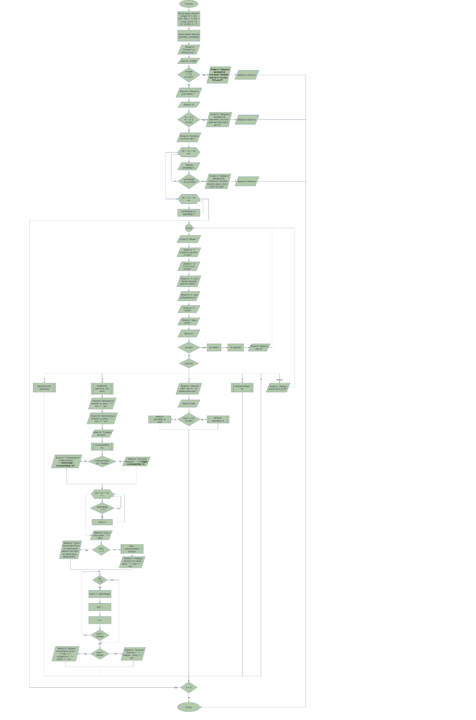
Рисунок 1 Блок-схема до задачі "Аналізатор місячного бюджету"
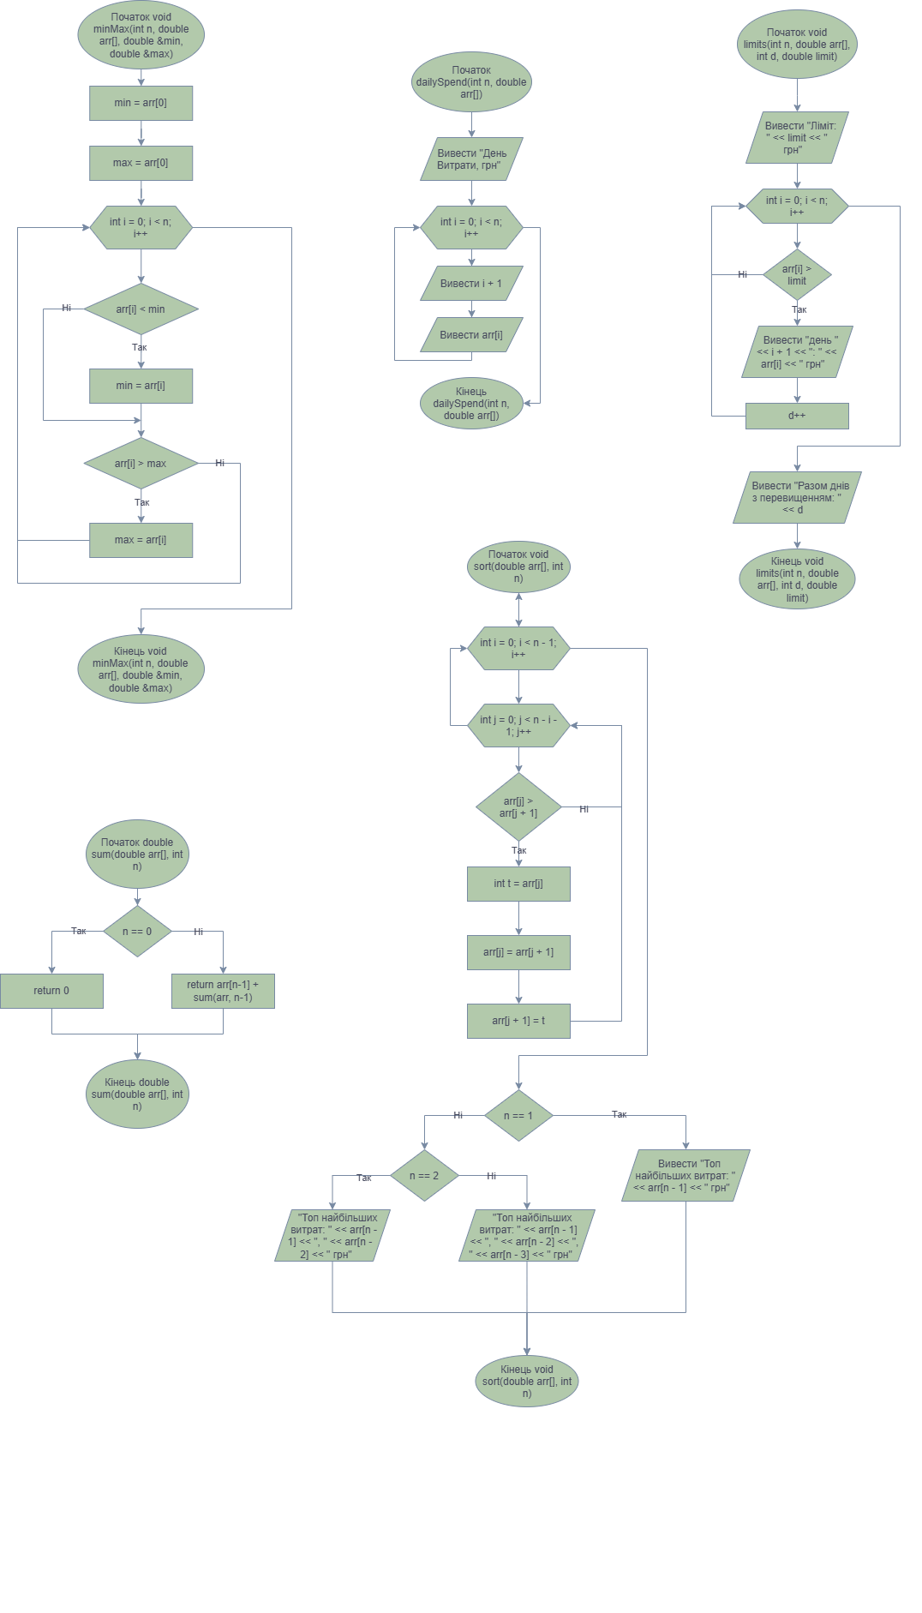
Рисунок 2 Блок-схема до задачі "Аналізатор місячного бюджету"
- Планований час на реалізацію: 3 год
- Важливі деталі для врахування в імплементації:
for: вивести список витрат по днях, обходячи масив.
while: накопичувати витрати день за днем, доки не буде вичерпано бюджет.
break: зупинити цей цикл одразу на дні, коли бюджет вичерпано, а не після перебору всіх днів.
do while: після кожної операції повертати користувача в меню і працювати, доки він не вибере вихід.
continue: пропускати дні без покупок при обчисленні середніх витрат.
Вкладені цикли: самостійно відсортувати копію масиву для трьох найдорожчих днів, без готових функцій сортування.
Функції: кожен пункт меню окремою функцією. Одна з них повертає мінімум і максимум через параметри-посилання, інша має параметр за замовчуванням (денний ліміт 1000 грн). Для модуля перевитрати взяти вбудовану математичну функцію.
Рекурсія: сумарні витрати обчислити рекурсивною функцією, без циклу.
goto: якщо користувач вводить неправильний пункт меню або нечислові символи, перенаправити його назад до головного меню через goto. Зациклення не повинно бути.
Валідація: перевіряти всі вхідні дані, правила визначити самостійно на основі попередній задач.
Програма №4 Practice# programming: Self Practice Task (“Помічники Санта Клауса”)
- Планований час на реалізацію: 20 хв
Програма №5 Practice# programming: Self Practice Task (“3 + 1”)
- Планований час на реалізацію: 20 хв
Програма №6 Practice# programming: Self Practice Task («Камінь-ножиці-папір»)
- Планований час на реалізацію: 20 хв
Програма №7 Practice# programming: Self Practice Task (“Зуби”)
- Планований час на реалізацію: 30 хв

3. Конфігурація середовища до виконання завдань:
При виконанні завдань епіку нічого не встановлювала

4. Код програм з посиланням на зовнішні ресурси:
Завдання №3 Lab# programming: Lab 2
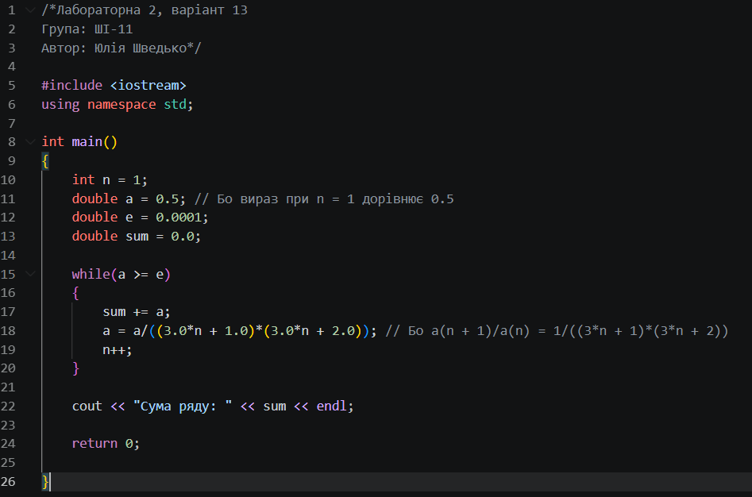
Рисунок 3 Код програми до лабораторної 2
Посилання на файл коду в пулреквесті: https://github.com/artificial-intelligence-department/ai_programming_playground_2026/blob/28c27a316e19caeb08748f5bde5f772aab477619/ai_11/yuliia_shvedko/epic_3/lab_2_task_1_variant_13_yuliia_shvedko.cpp
Завдання №4 Lab# programming: Lab 3
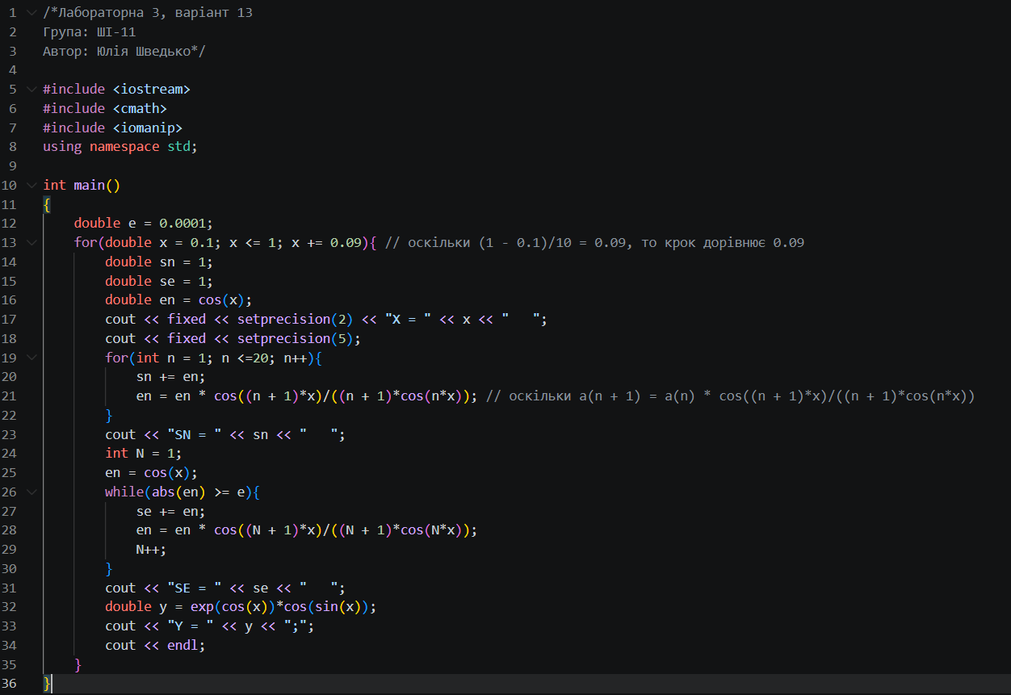
Рисунок 4 Код програми до лабораторної 3
Посилання на файл коду в пулреквесті: https://github.com/artificial-intelligence-department/ai_programming_playground_2026/blob/28c27a316e19caeb08748f5bde5f772aab477619/ai_11/yuliia_shvedko/epic_3/lab_3_task_1_variant_10_yuliia_shvedko.cpp
Завдання №5 Practice# programming: Class Practice Task
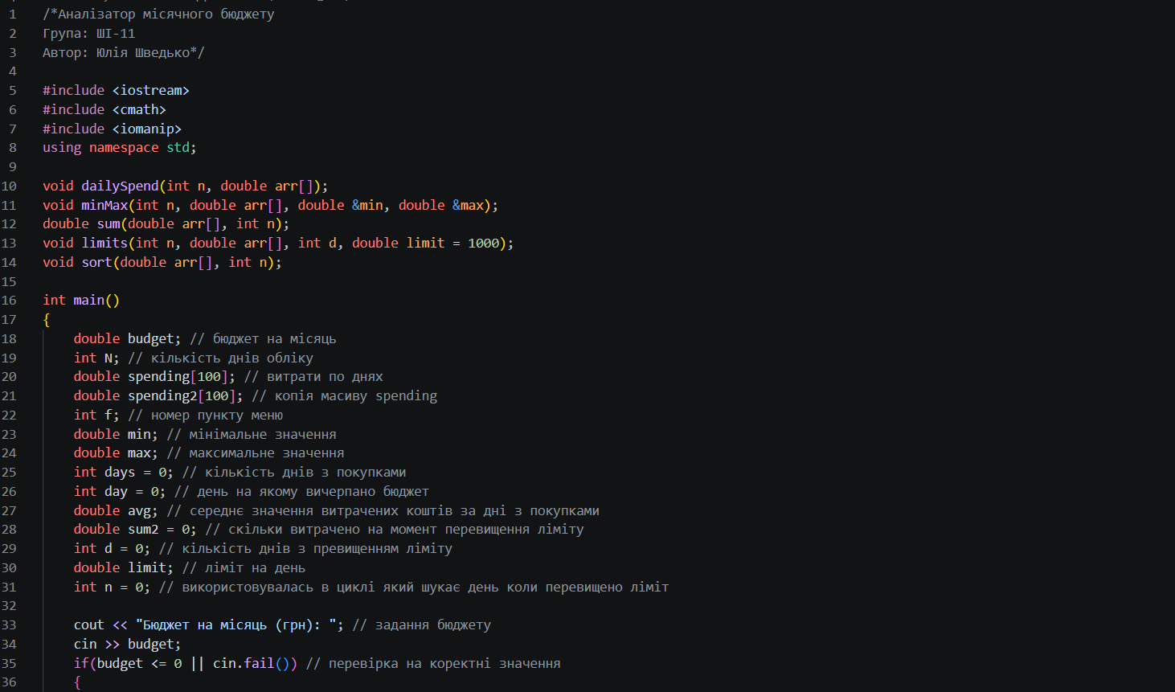
Рисунок 5 Код до програми "Аналізатор місячного бюджету"
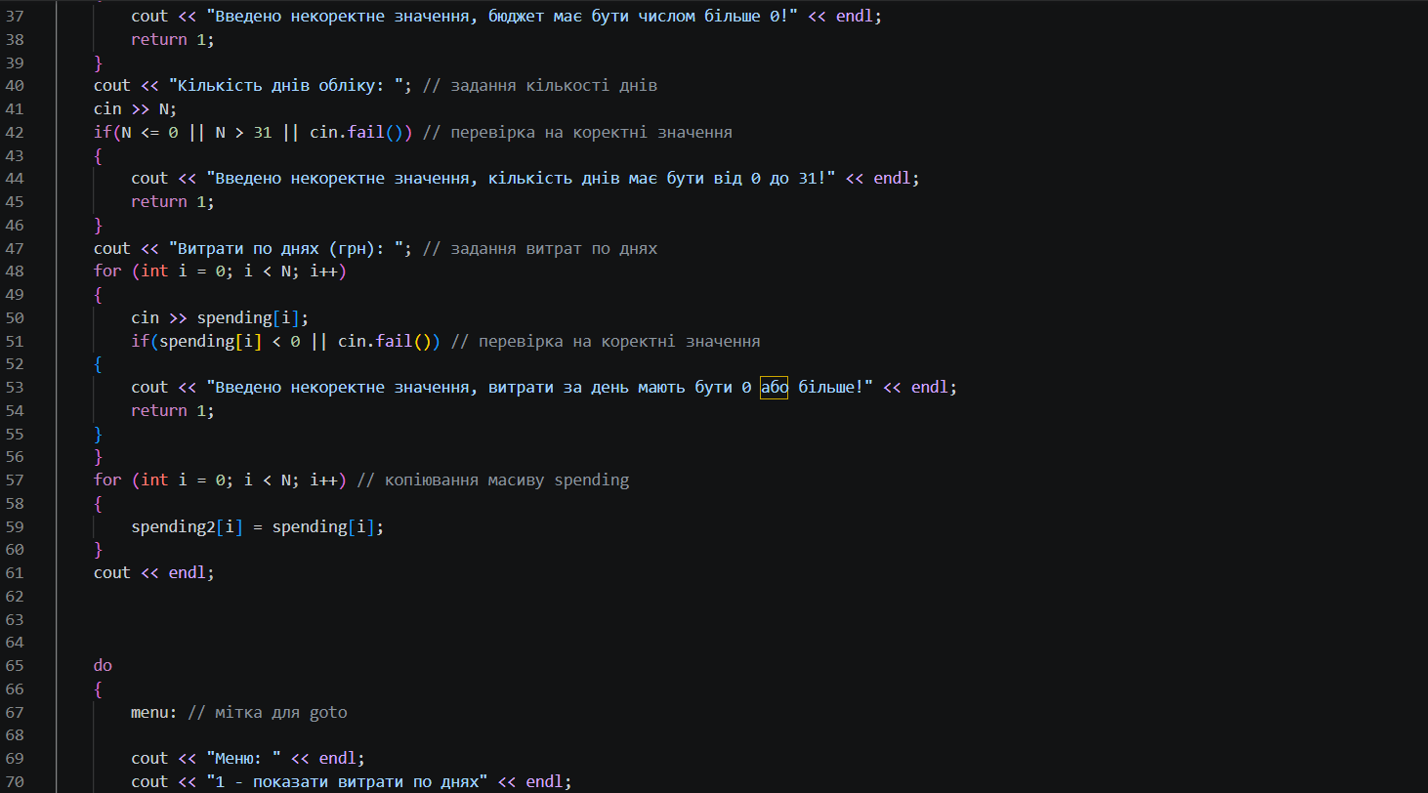
Рисунок 6 Код до програми "Аналізатор місячного бюджету"
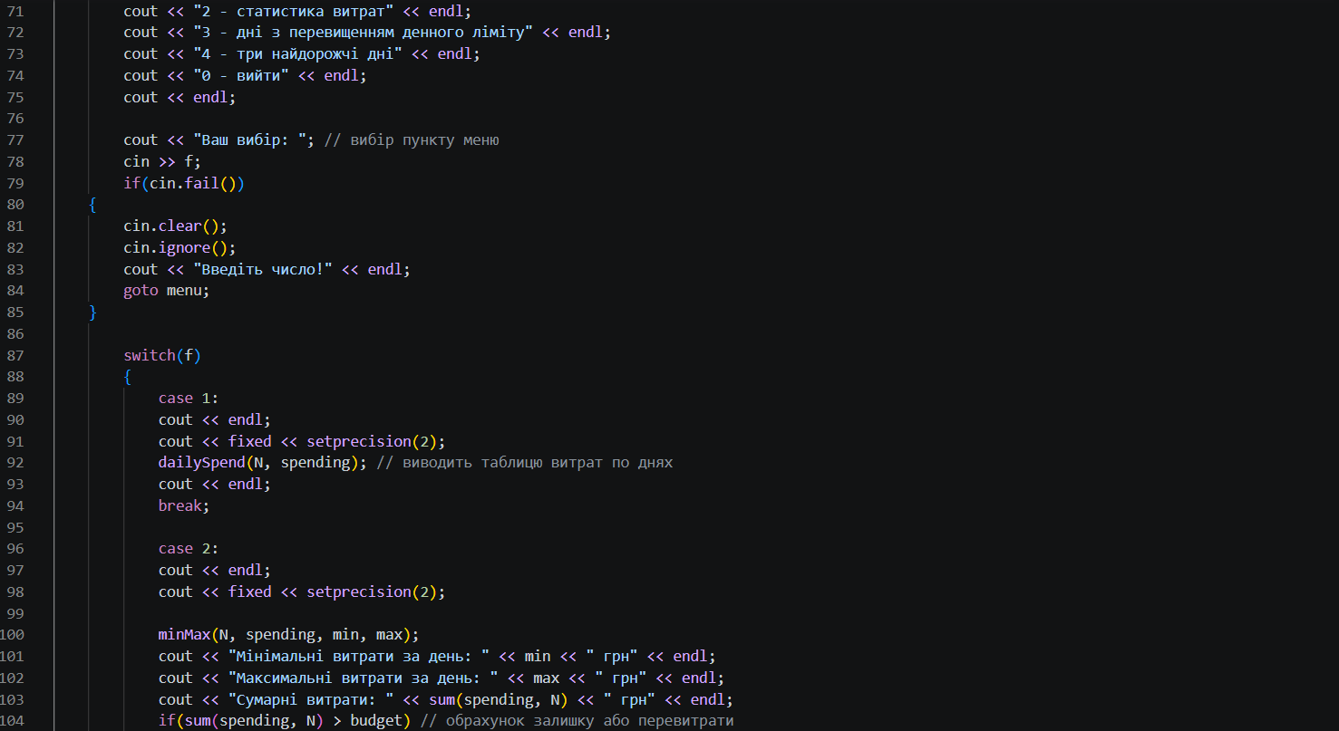
Рисунок 7 Код до програми "Аналізатор місячного бюджету"
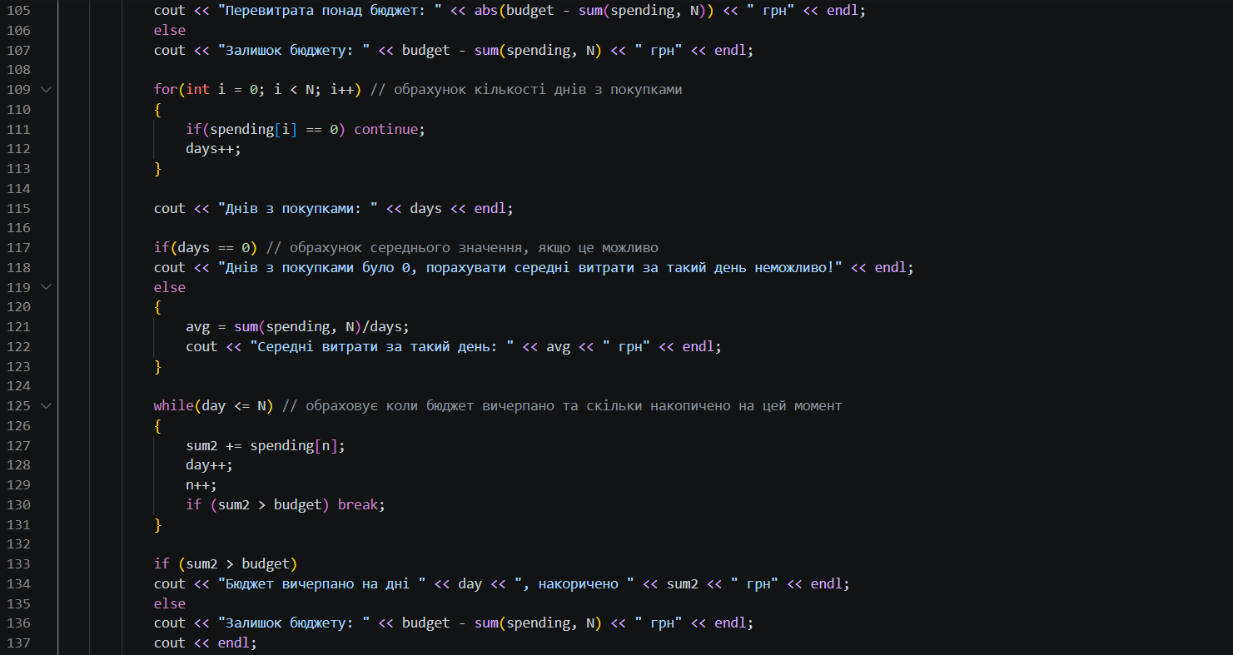
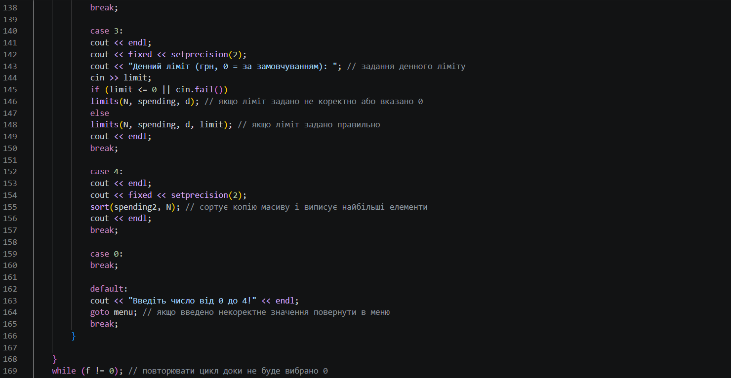
Рисунок 8 Код до програми "Аналізатор місячного бюджету"
Рисунок 9 Код до програми "Аналізатор місячного бюджету"
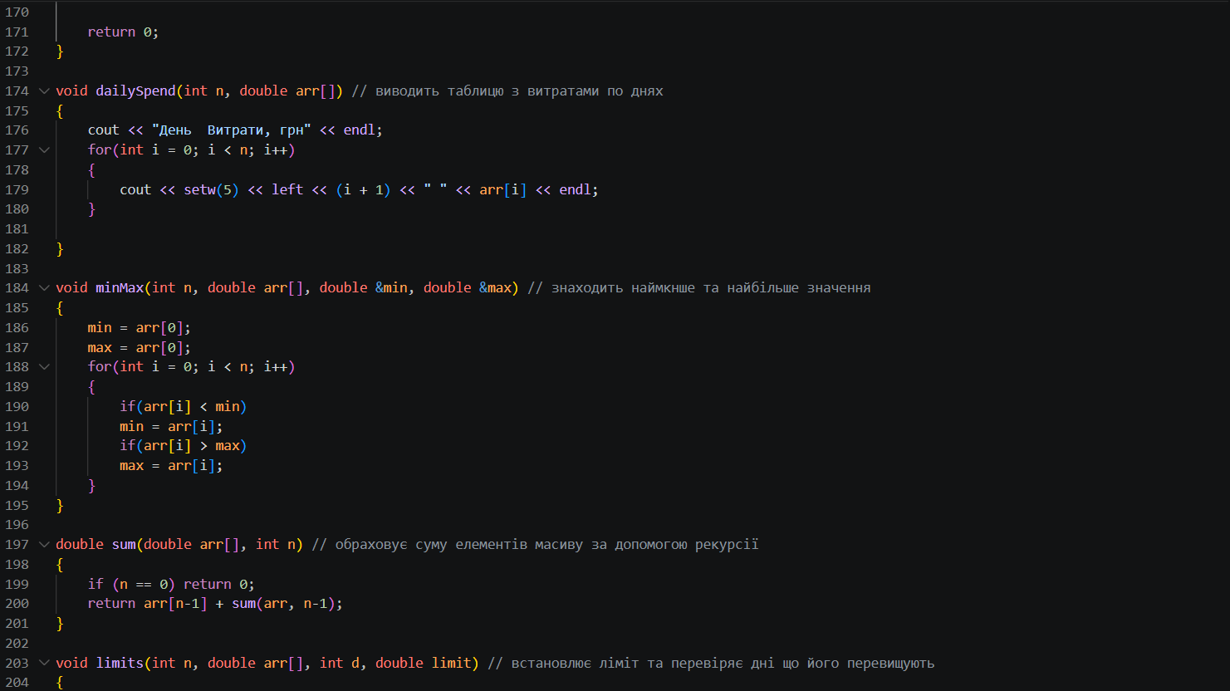
Рисунок 10 Код до програми "Аналізатор місячного бюджету"
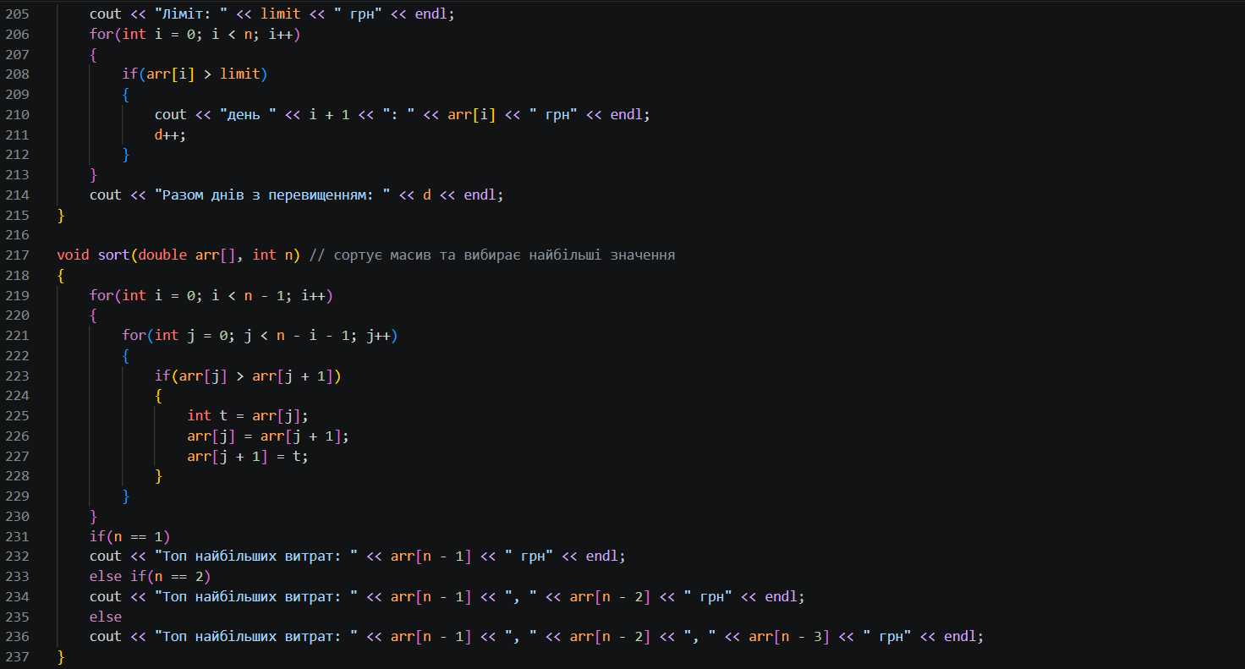
Рисунок 11 Код до програми "Аналізатор місячного бюджету"
Посилання на файл коду в пулреквесті: https://github.com/artificial-intelligence-department/ai_programming_playground_2026/blob/28c27a316e19caeb08748f5bde5f772aab477619/ai_11/yuliia_shvedko/epic_3/practice_task_1_yuliia_shvedko.cpp
Завдання №6 Practice# programming: Self Practice Task (“Помічники Санта Клауса”)
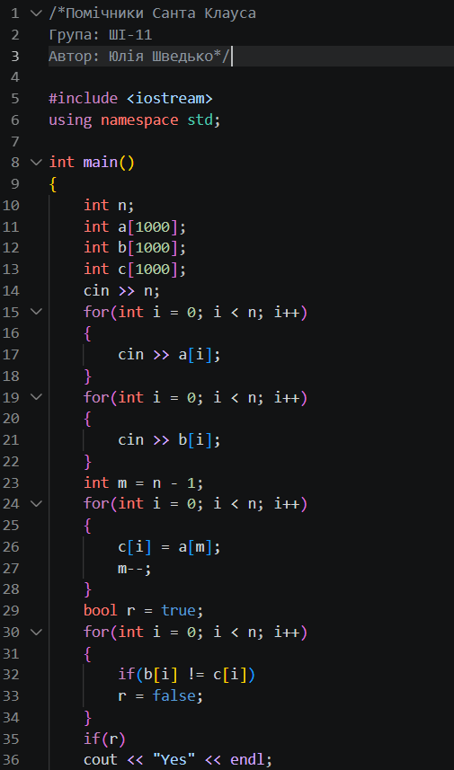
Рисунок 12 Код до практики з алготестера
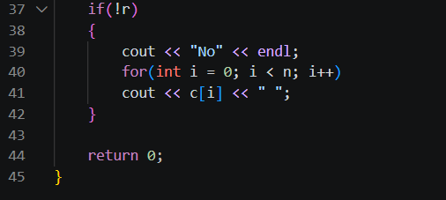
Рисунок 13 Код до практики з алготестера

Посилання на файл коду в пулреквесті: https://github.com/artificial-intelligence-department/ai_programming_playground_2026/blob/28c27a316e19caeb08748f5bde5f772aab477619/ai_11/yuliia_shvedko/epic_3/self_practice_algotester_task_1_yuliia_shvedko.cpp
Завдання №7 Practice# programming: Self Practice Task (“3 + 1”)
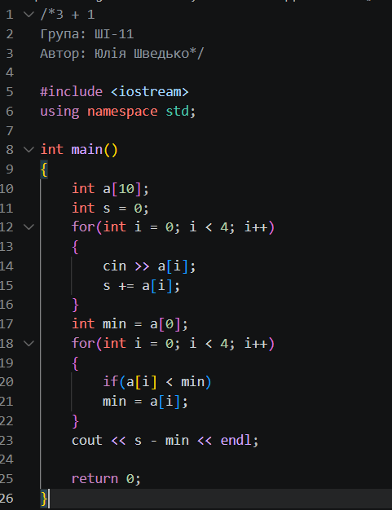
Рисунок 14 Код до практики з алготестера
Посилання на файл коду в пулреквесті: https://github.com/artificial-intelligence-department/ai_programming_playground_2026/blob/28c27a316e19caeb08748f5bde5f772aab477619/ai_11/yuliia_shvedko/epic_3/self_practice_algotester_task_2_yuliia_shvedko.cpp
Завдання №8 Practice# programming: Self Practice Task («Камінь-ножиці-папір»)
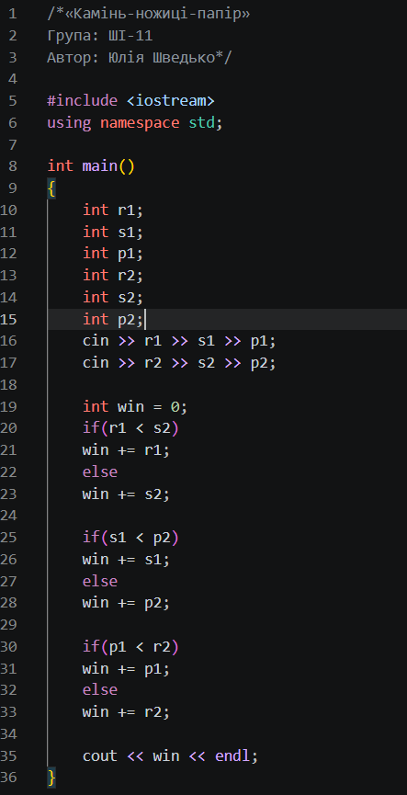
Рисунок 15 Код до практики з алготестера
Посилання на файл коду в пулреквесті: https://github.com/artificial-intelligence-department/ai_programming_playground_2026/blob/28c27a316e19caeb08748f5bde5f772aab477619/ai_11/yuliia_shvedko/epic_3/self_practice_algotester_task_3_yuliia_shvedko.cpp
Завдання №9 Practice# programming: Self Practice Task (“Зуби”)
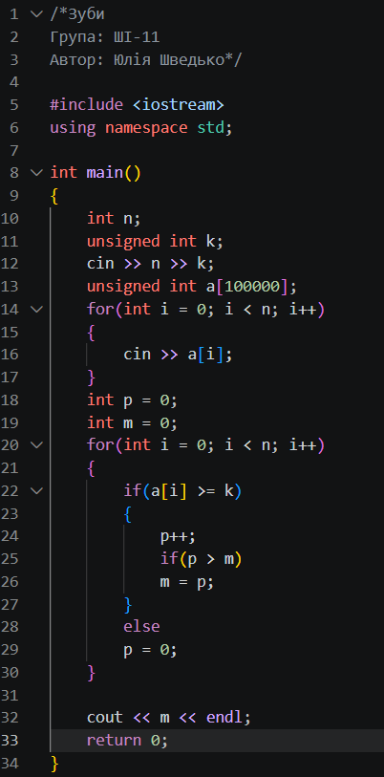
Рисунок 16 Код до практики з алготестера
Посилання на файл коду в пулреквесті: https://github.com/artificial-intelligence-department/ai_programming_playground_2026/blob/28c27a316e19caeb08748f5bde5f772aab477619/ai_11/yuliia_shvedko/epic_3/self_practice_algotester_task_4_yuliia_shvedko.cpp

5. Результати виконання завдань, тестування та фактично затрачений час:
Завдання №3 Lab# programming: Lab 2
Рисунок 17 Приклад роботи програми
Час затрачений на виконання завдання: 35 хв
Завдання №4 Lab# programming: Lab 3
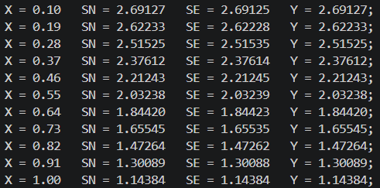
Рисунок 18 Приклад роботи програми
Час затрачений на виконання завдання: 45 хв
Завдання №5 Practice# programming: Class Practice Task
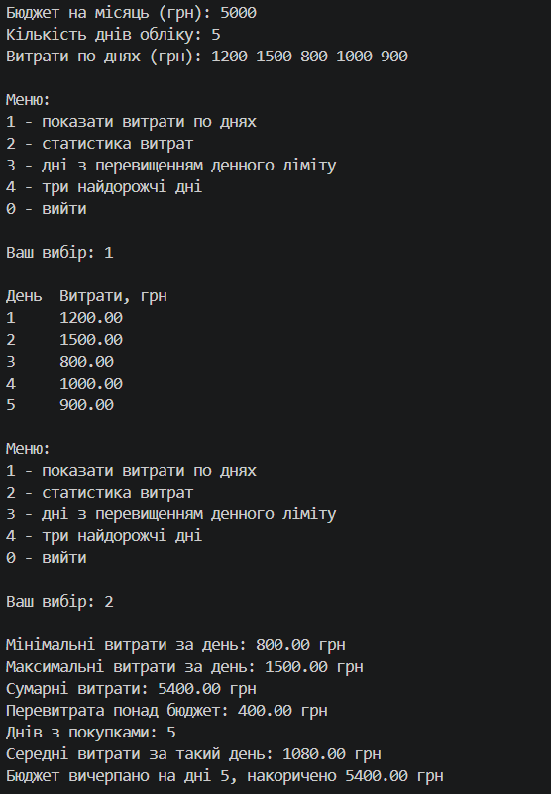
Рисунок 19 Приклад роботи програми
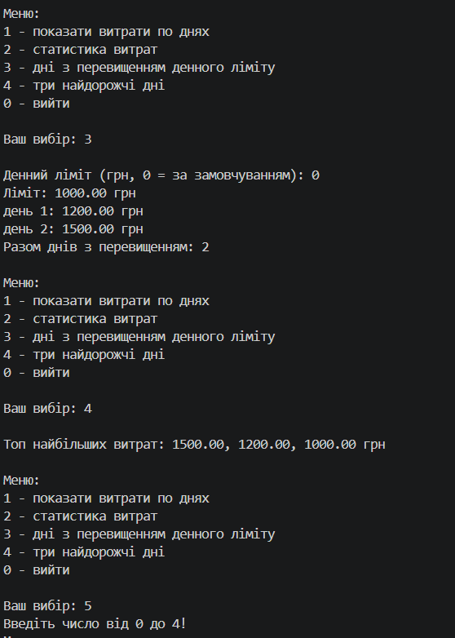
Рисунок 20 Приклад роботи програми
Час затрачений на виконання завдання: 4 год
Завдання №6 Practice# programming: Self Practice Task (“Помічники Санта Клауса”)
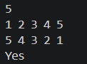
Рисунок 21 Приклад роботи програми

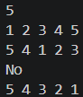
Рисунок 22 Приклад роботи програми

Рисунок 23 Схвалені результати в алготестері
Час затрачений на виконання завдання: 30 хв
Завдання №7 Practice# programming: Self Practice Task (“3 + 1”)
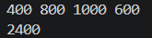
Рисунок 24 Приклад роботи програми
Рисунок 25 Схвалені результати в алготестері
Час затрачений на виконання завдання: 20 хв
Завдання №8 Practice# programming: Self Practice Task («Камінь-ножиці-папір»)
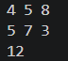
Рисунок 26 Приклад роботи програми
Рисунок 27 Схвалені результати в алготестері
Час затрачений на виконання завдання: 20 хв
Завдання №9 Practice# programming: Self Practice Task (“Зуби”)
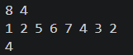
Рисунок 28 Приклад роботи програми
Рисунок 29 Схвалені результати в алготестері
Час затрачений на виконання завдання: 30 хв
6. Кооперація з командою:
- зустріч 1, 13.10 обговорили подальшу роботу
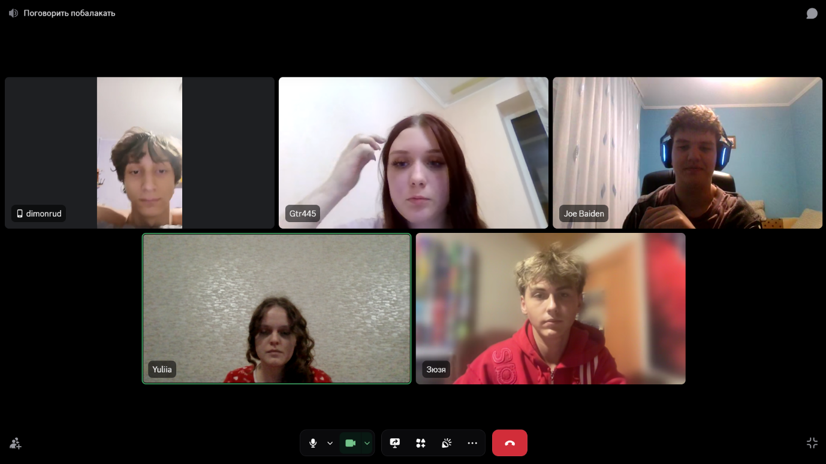
Рисунок 30 Зустріч з командою у Діскорді
- зустріч 2, 15.10 обговорили прогрес по епіку
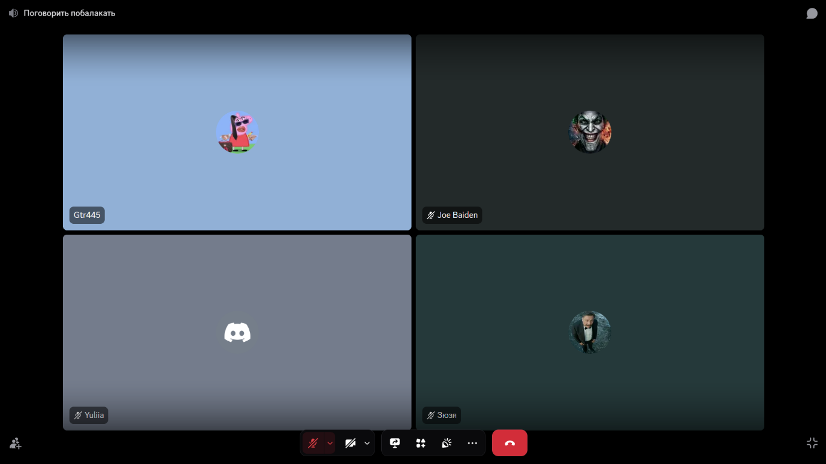
Рисунок 31 Зустріч з командою у Діскорді
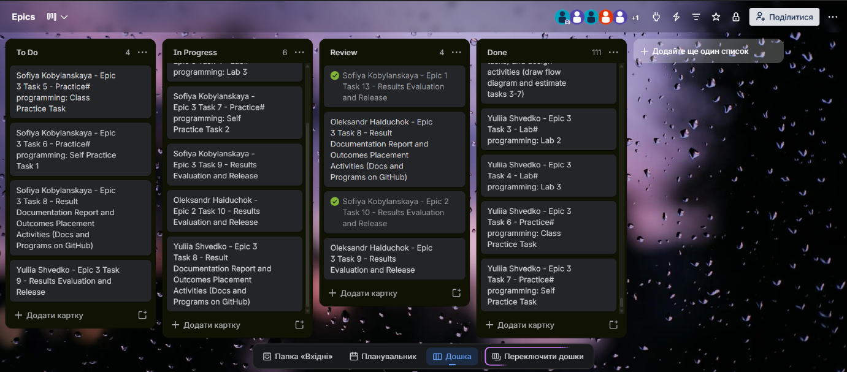
Рисунок 32 Командна дошка трелло
Висновки:
Під час виконання лабораторної роботи я ознайомилась з циклами for, while, do-while, вкладеними циклами для повторення дій, керуванням потоком програми за допомогою операторів break і continue. Також я навчилася працювати з одновимірними масивами: створювати їх, заповнювати, виконувати обхід за допомогою циклів та реалізовувати прості алгоритми пошуку і сортування. Опанувала створення функцій, передачу параметрів за посиланням, параметри за замовчуванням, а також рекурсію.

